Certificats sur un SG3XX
- Créer Clé privée & Certificat pour le switch
- Faire une clé public sur base de la clé privée
openssl rsa -in private.pem -RSAPublicKey_out > public.pem
- Sur le switch, activer le menu avancé
- Se rendre dans Security → SSL Server → SSL Server Authentication. Cliquer sur un certificat et choisir Import Certificate 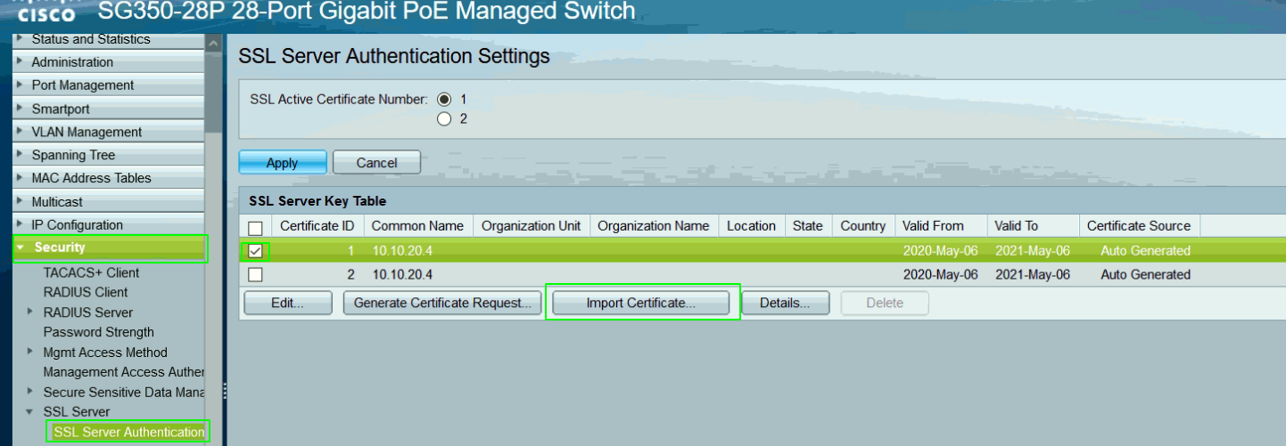
- Remplir le certificat, cocher Enable, remplir le public key, choisir le plaintext et coller la clé privée 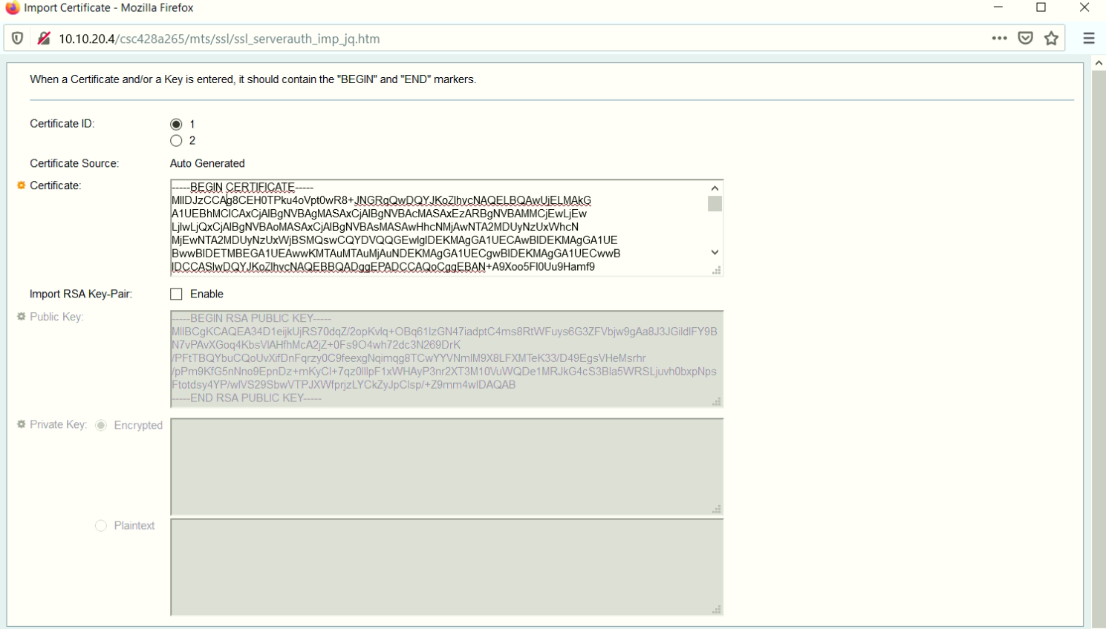

Sources
https://blog.it13.de/creating-self-signed-certificate-for-cisco-sg300-series

